Tillsynsbegäran – information om höga naturvärden i avverkningsanmälan A 38574-2025 i Sala kommun
Denna tillsynsbegäran behandlar höga naturvärden i avverkningsanmälan A 38574-2025 i Sala kommun som inkom 2025-08-15 och omfattar 2,1 ha.
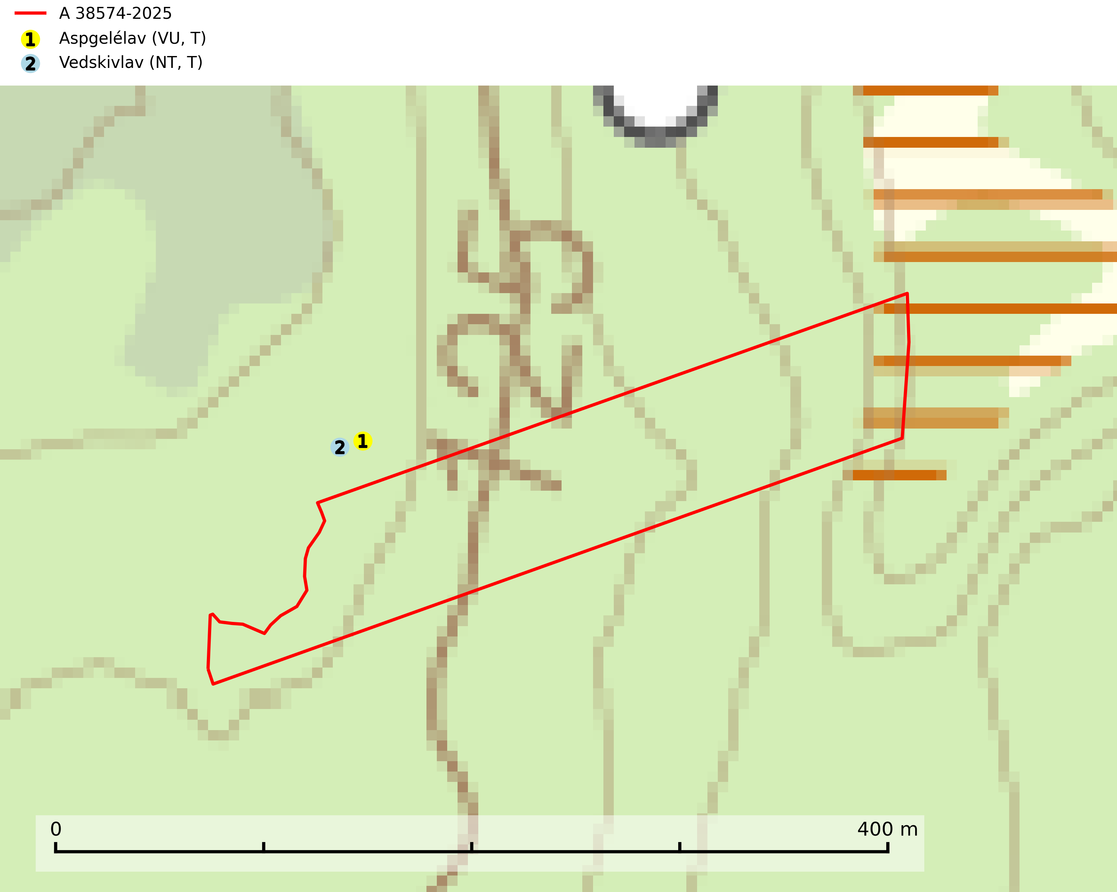
Figur 1. Fyndplatser för naturvårdsarter inom 22 meter från avverkningsanmälan. Markörer utan svart kant är placerade på fyndplatsen. Markörer med svart kant är placerade vid sidan av fyndplatsen har ett svart streck som visar fyndplatsens exakta position. Kartans mittpunktskoordinat är N 6652332, E 577329 i SWEREF 99 TM.
Inom 22 meter från avverkningsanmälan finns fynd av 2 naturvårdsarter, varav 2 är rödlistade och 2 är typiska (T): aspgelélav (VU, T) och vedskivlav (NT, T). Se Figur 1.

Tillsynsbegäran
Vi begär härmed att Skogsstyrelsen fattar beslut enligt miljöbalken som säkerställer att skogens höga naturvärden bevaras samt att EU-lagstiftning efterlevs och att artskyddsbrott förhindras.
Vi önskar även ta del av de ställningstaganden och beslut som myndigheten meddelar till följd av aktuell avverkningsanmälan och föreningens inlaga (se 34 § förvaltningslagen).

Naturvårdsarter och fridlysta arter
Nedan följer beskrivningar av de naturvårdsarter och fridlysta arter som har sina livsmiljöer och växtplatser i den avverkningsanmälda skogen. De påträffade naturvårdsarterna är ett tydligt kvitto på att det rör sig om en skog med höga naturvärden.
Aspgelélav (VU) växer praktiskt taget enbart på asp i skog med hög luftfuktighet. Aspgelélav missgynnas vid slutavverkning. I norra Sverige hotas arten genom slutavverkning av äldre barrskog med åldriga aspar, ofta på skogsbergens sluttningar. Arten försvinner på aspar som lämnas kvar på hyggen. Aspgelélav (VU) är typisk art för 9010 Taiga (SLU Artdatabanken, 2024).
Vedskivlav (NT) växer på gammal, torr, exponerad, hård kärnved av framförallt tall i naturskogsartade bestånd. Avverkning av tallskog av naturskogskaraktär med spår av återkommande bränder är ett hot. Mängden lämplig ved att växa på för vedskivlav minskar, dels på grund av naturlig nedbrytning men framförallt på grund av att de förstörs i samband med slutavverkningar, gallringar och markberedning. Tall- och blandbarrskogar av naturskogskaraktär med spår av återkommande bränder bör skyddas. Vedskivlav är typisk art för 9010 Taiga (SLU Artdatabanken, 2024).

